Инструкция по работе с подарочными картами
Приход подарочных карт в аптеку.
В аптеку должен быть оформлен документ приход перемещением со склада в стандартном режиме. Заведующая аптекой должна провести документ. На товарах с наименованиями «Подарочная карта 1000» и «Подарочная карта 500» должна быть установлена группа «Подарочная карта». Если группы нет, то нужно ее установить, как показано на рис. или позвонить в Стандарт-Н.
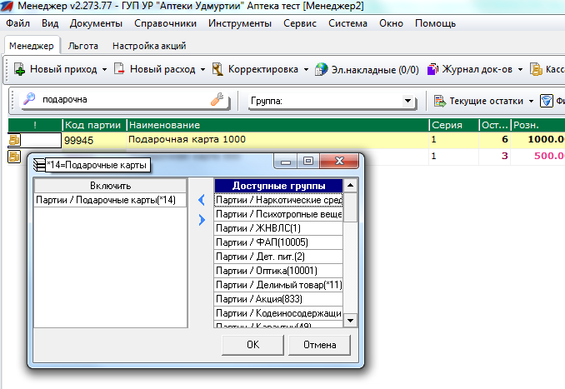
Продажа подарочной карты.
Добавление в чек одной или нескольких подарочных карт происходит путем сканирования штрихкода изображенного на подарочной карте. При технической неисправности сканера штрихкодов возможно ввести штрихкод вручную, в этом случае используется сочетание клавиш Alt+Ins и далее вводится вручную цифры кода карты.
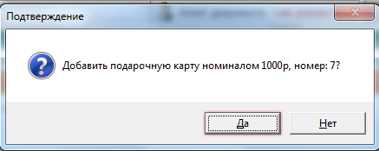
После сканирования карта найдена в АРМ Кассир выйдет дополнительное сообщение. Нажимаем «да».

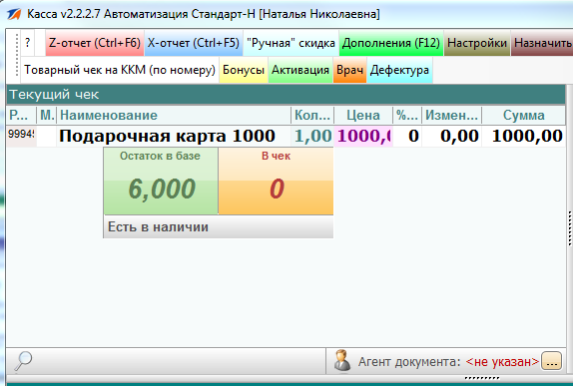

Для отмены одной или всех карт из чека нажмите «0» в чеке напротив необходимой позиции.

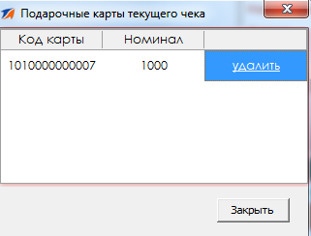
Далее выйдет выбор карты, которую нужно удалить.

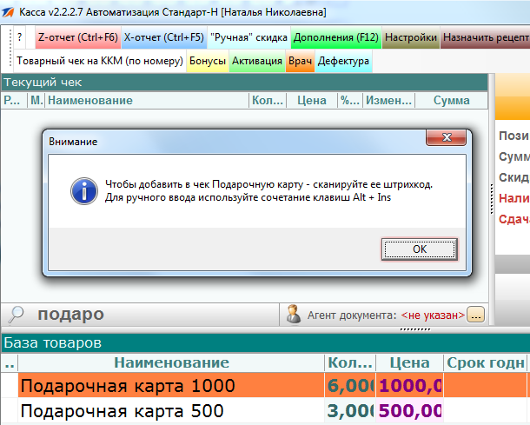
При попытке добавления карты вручную выйдет ошибочное сообщение, следуйте инструкциям, описанным выше.

Внешний вид кассового чека при продаже подарочной карты.
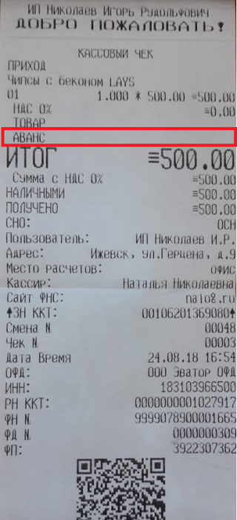
Способ расчета напротив подарочной карты должен стоят «Аванс». НДС должен быть 18% (На скрине не правильный вариант НДС, но в «Госаптеке» должно быть обязательно 18%). По Z отчету ничего не должно поменяться.

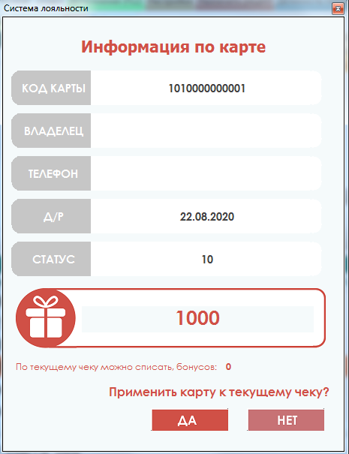
Проверка подарочной карты.
Для проверки активности карты можно сканировать предъявленную карту покупателя в программе кассир. Выйдет окно с информацией по карте, датой активации (д/р) и балансом карты.
Если нажать «ДА» то в программе ничего не изменится, применение карты к чеку будет в другом месте.

Оплата подарочной картой.
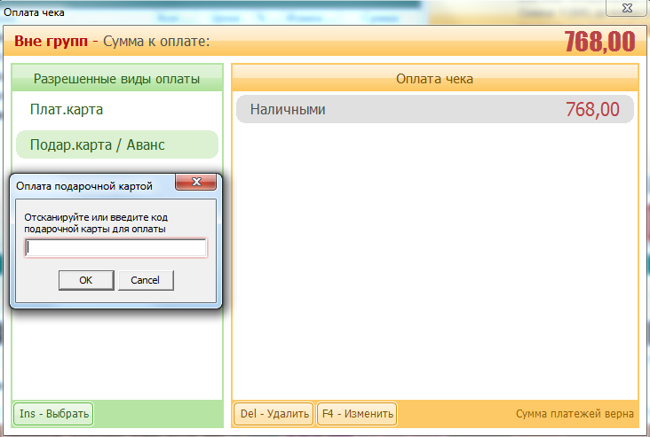
При отбитии чека нужно подобрать типы оплаты, если оплата будет за счет подарочной карты, то встаем на поле «Подар.карта/аванс» и нажимаем Ins. Выйдет окошко для сканирования или ручного ввода цифр кода с подарочной карты.
Если карт используется несколько, то снова нажимаем Ins столько раз, сколько карт у покупателя.

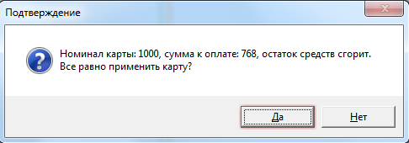
Если номинал карт более суммы покупки, то остаток на карте сгорит. Программа отразит данное сообщение.
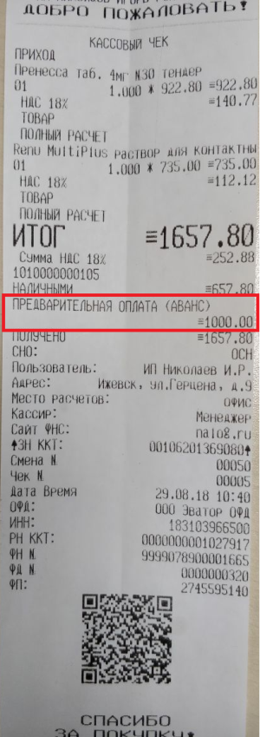
Внешний вид кассового чека при оплате подарочной картой. В итогах по чеку сумма оплат разложится на оплаты: наличными, безналичными, предварительная оплата. В Z отчете сумма оплаты «Предварительная оплата аванс» будет включена в выручку.

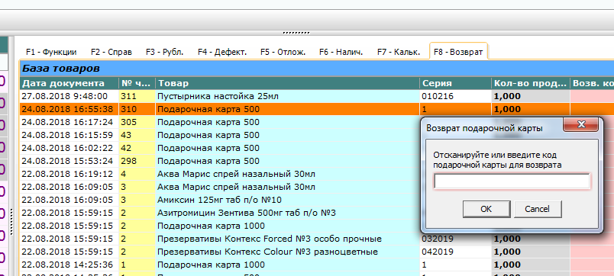
Возврат подарочной карты.
Возврат подарочной карты может быть офрмлен только в той аптеке, где была куплена карта. Возврат оформляется стандартным образом по кнопке «F8». Добавление в чек возврата возможно в один раз только по одной карте. При добавлении карты программа запросит код карты, который можно ввести путем сканирования карты или ручного ввод цифр кода в окошке.

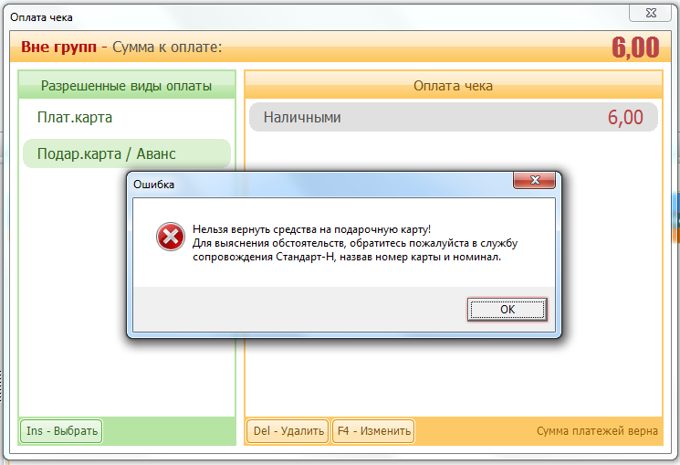
Возврат товара оплаченного подарочной картой.
При возврате товара оплаченного одной или несколькими подарочными картами возврат делается по схеме возврата за наличные. Вид оплаты «Предварительная оплата (аванс)» выбирать не нужно, в случае выбора типа оплаты «Аванс» выйдет ошибка, как на рисунке.

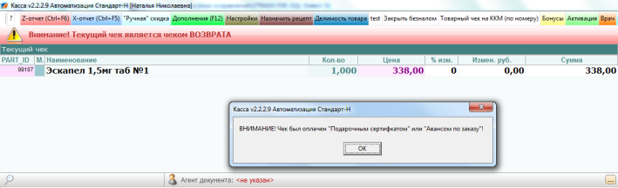
При попытке добавить товар в чек возврата в случае, если этот товар был оплачен подарочным сертифкатом, то выйдет данное предупреждение. Данное сообщение ничего не запрещает, только информирует пользователя.
Внешний вид кассового отчета Z при использовании падарочных карт.
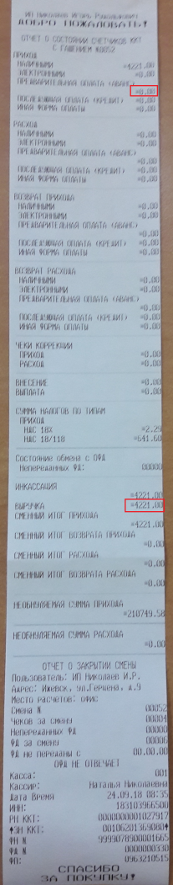
Продажа подарочной карты в Z отчете будет сидеть в общей сумме наличных или безналичных продаж.
Оплата подарочной карты будет в разделе «Приход. Предварительная оплата (Аванс)». А также будет фигурировать в общей сумме выручки. Т.е. если раньше в аптеке проверяли выручку, как «Сумма выручки по банку плюс выручка наличными равно Общая сумма вырчки», то сейчас нужно читать как «Сумма выручки по банку плюс выручка наличными плюс сумма принятых от покупателя подарочных карт плюс сумма использованных авансовых платежей за товар под заказ ранво общая сумма выручки».

